Kategorie B PlusEnergieBauten HEV-Sondersolarpreis 2014 und PlusEnergieBau®-Diplom
Die Familie Christen Townsend in Hünibach/BE sanierte ihr Einfamilienhaus (EFH) etappenweise von 2008 bis 2013. Im ersten Jahr dämmte die Familie Wände und Decken. 2011 ersetzten die Christen Townsends fast alle Fenster und dämmten in einem ersten Schritt das Dach. Im Folgejahr erstellten sie einen neuen, thermisch getrennten Balkon mit 10 m2 integrierten Vakuum-Röhren- kollektoren. In der vorerst jüngsten Erneuerungsetappe 2013/14 wurden die Aussenwände und das Dach erneut gedämmt. Zuletzt installierte die Familie eine perfekt integrierte 21 kWp-PV- Dachanlage mit einem Jahresertrag von 20’700 kWh. Durch das umfassende Erneuerungskon- zept, welches bereits vor Abschluss der Arbeiten zu einem PlusEnergieBau (PEB) führte, weist das einst 40’700 kWh/a konsumierende EFH eine Eigenenergieversorgung von 301% auf.

301%-PEB-San. Christen Townsend, 3626 Hünibach/BE

2008 erwarben Yvonne und Jamie Christen Townsend mit ihren Kindern das Einfamilien- haus an der Stationsstrasse 22 in Hünibach. Seither ist ein kontinuierlicher Erneuerungs- prozess im Gang, der über diese Preisverlei- hung hinaus weitergehen wird.
En 2008, Yvonne et Jamie Christen Town- send et leurs enfants ont emménagé dans la villa qu’ils avaient achetée à la Stationsstra- sse 22, à Hünibach. Le processus de réno- vation qui a alors commencé ne s’est pas interrompu et continuera après la présente
Technische Daten

Wärmedämmung
Wand: 22 cm U-Wert: 0.16 W/m2K
Dach/Estrich: 33 cm U-Wert: 0.12 W/m2K
Boden: 18 cm U-Wert: 0.18 W/m2K Fenster: dreifach U-Wert: 0.9 W/m2K
Energiebedarf vor der Sanierung

Nach dem Kauf wurden erste Wände und
remise du Prix solaire spécial.
EBF: 193 m2
kWh/m2a % kWh/a

Decken gedämmt. Die folgenden Jahre wur- den genutzt, um ein langfristiges Erneue-
Certains murs et les plafonds ont été iso- lés immédiatement après l’acquisition. La
Wärmebedarf (inkl. Gas): 184 87 35’512
Elektrizität: 27 13 5’211
GesamtEB: 211 100 40’723

rungskonzept zu planen. 2011 ersetzte die famille a ensuite planifié une rénovation à |  | Energiebedarf nach de  Heizung: | r Sanierun  21 | g  49 | 4’053
Familie ca. 90% der Fenster und dämmte | long terme. Elle a remplacé en 2011 presque | Warmwasser: | 12 | 28 | 2’316
das Dach. Im Folgejahr vergrösserten sie | 90% des fenêtres et isolé le toit. L’année | Elektrizität: | 10.2 | 23 | 1’960
 |  | GesamtEB: | 43.2 | 20 | 8’329
einzelne Fenster und bauten einen neuen, | suivante a vu l’agrandissement de certaines | Energieversorgung

thermisch getrennten Balkon mit Vakuum-
Röhrenkollektoren und einer Absorberflä- che von 10 m2. Die daraus gewonnenen 4’340 kWh/a reichen für die Warmwasser- erzeugung sowie einen Teil des Heizener- giebedarfs.
In der jüngsten Erneuerungsetappe 2013/14 wurden die Aussenwände ge- dämmt und das Dach mit einer zusätzlichen Dämmschicht versehen. Eine 134 m2 gros- se, vollflächig und perfekt integrierte mono- kristalline PV-Anlage bedeckt nun beide Dachflächen. Von dieser wird ein Jahreser- trag von rund 20’700 kWh erwartet.
Zusammenfassend erzeugt das EFH Christen Townsend rund 25’000 kWh/a und benötigt 8’330 kWh/a. Es kann somit 16’700 kWh/a netto ins Netz einspeisen. Unter Berücksichtigung der sich noch in Be- trieb befindlichen Erdgasheizung (2’300 kWh/a) erreicht das EFH einen Selbstversor- gungsgrad von 301%.
Die Familie Christen Townsend zeigt an ihrem Haus exemplarisch auf, wie ein kluges Erneuerungskonzept auch in Etappen und bereits vor dem eigentlichen Abschluss er- folgreich sein kann.
fenêtres et la construction d’un nouveau
balcon, séparé thermiquement, avec des capteurs à tubes sous vide et une surface absorbante de 10 m2. Les 4’340 kWh/a ob- tenus suffisent à la production d’eau chaude et à une partie du chauffage.
La plus récente phase de rénovation, en 2013 et 2014, a permis l’isolation des murs extérieurs, et aussi celle du toit avec une couche supplémentaire. Une installation PV de 134 m2 parfaitement intégrée recouvre toute la toiture. Le rendement devrait être de 21’700 kWh cette année.
En résumé, la maison individuelle Chris- ten Townsend produit environ 25’000 kWh/a pour une consommation de 8’330 kWh/a. Elle peut donc injecter 16’700 kWh/a nets dans le réseau. Compte tenu de son chauf- fage au gaz toujours en service (2’300 kWh/a), la villa affiche un taux d’autoproduction de 301%.
Avec sa maison, la famille Christen Town- send montre comment un concept de réno- vation judicieux peut être une réussite, même par étapes et avant son achèvement.
Eigen-EV: m2 kWp kWh/m2a % kWh/a PV-Dach: 134 20.9 154.5 249 20’702
SK Fass: 10 434.2 52 4’342
Eigenenergieversorgung: 301 25’044
Energiebilanz (Endenergie) % kWh/a
Eigenenergieversorgung: 301 25’044
Gesamtenergiebedarf: 100 8’329
Energieüberschuss: 201 16’715

◊ Bestätigt von BKW am 30.6.2014 Tel. 0844 121 113

Beteiligte Personen

Bauherrschaft und Standort: Yvonne Christen und Jamie Townsend Stationsstrasse 22, 3626 Hünibach
Tel. 033 243 05 44
Architektur, Planung und Ausführung: architektur atelier adrian christen Alleestrasse 9, 3613 Steffi burg
Tel. 033 221 50 27
Installation PV-Anlage: Marcel Ruchti Holzimpuls
Mittlere Strasse 74, 3600 Thun
Tel. 033 223 25 50
Installation Solarkollektoren:
Tizian Burgener formraum
Höheweg 4, 3600 Thun
Tel. 076 565 70 65

48 | Schweizer Solarpreis 2014 | Prix Solaire Suisse 2014

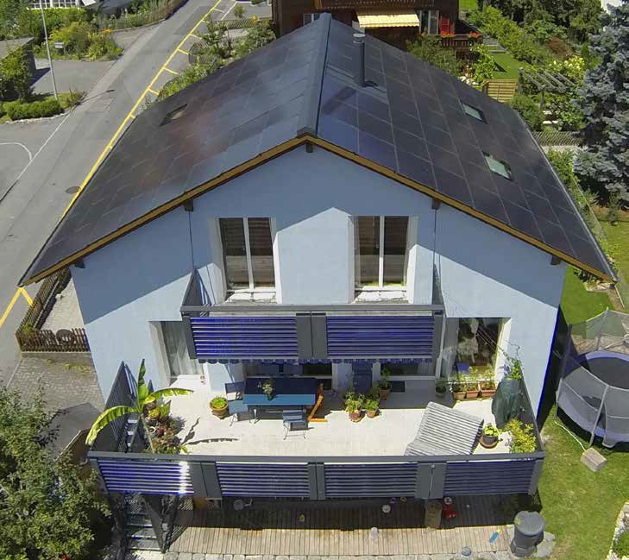
1

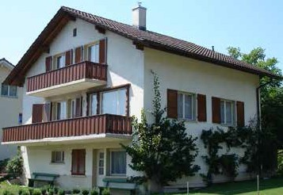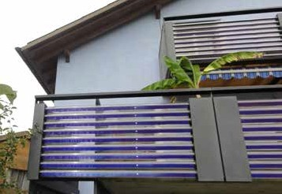
2 3

- Die kontinuierliche Erneuerungsgeschichte des EFH Townsend führte zu einem PEB, der dank der monokristallinen 21 kWp-PV-Anlage auf dem Dach jährlich 20’700 kWh oder 301% des Energiebedarfs erzeugt.

- Durch mehrere Sanierungsschritte konnte der Energiebedarf von 40’700 kWh/a um 80% auf 8’330 kWh/a reduziert werden.

- Allein die 10 m2 Vakuumröhrenkollektoren an der Balkonbrüstung produzieren mit 4’340 kWh/a mehr als die Hälfte des Energiebedarfs.

Schweizer Solarpreis 2014 | Prix Solaire Suisse 2014 | 49

